2013年全国大学生电子设计竞赛

手写绘图板（G题）



2013年9月7日

摘 要
本系统以STC15F2K60S2单片机为核心，采用TPS5430构成的开关电源作为供电系统。系统将15cm×10cm普通覆铜板一角接地，其余三个角分别接三个模拟开关，由单片机控制三个模拟开关分别接通恒流源产生的恒流信号，用表笔接触铜板获得触点的电压；将微弱电压值进行二级放大，经单片机A/D采样转换,并进行数据处理后用液晶显示坐标及图形。整个作品完成了题目基础全部要求，能正确显示触点位于纵坐标左右位置、触点四象限位置以及触点坐标，并能跟踪表笔动作并显示轨迹，显示坐标值的分辨率为1cm，绝对误差小于5%，系统功耗接近1.08W。

关键字：单片机 恒流源 模拟开关 放大采集

目 录
1题目说明 1
2系统方案 1
2.1 控制系统论证与选择 1
2.2 恒流源模块的选择 1
2.3 放大模块的论证与选择 1
3系统理论分析与计算 2
3.1查表法分析 2
3.2.1 铜板温度变化和表面氧化 2
3.2.2 恒流源的微变 2
3.2.3 数学法数据处理 2
3.3 低功耗设计 2
3.3.1 TPS5430开关电源设计 2
3.3.2 总线信号减少上下拉电阻 2
3.3.3 CPU不用的I/O口设为输出 3
4电路与程序设计 3
4.1主要电路的设计 3
4.1.1系统总体框图 3
4.1.2 开关电源原理图 3
4.1.3 放大电路原理图 4
4.1.4恒流源原理图 4
4.2程序的设计 4
4.2.1程序功能描述与设计思路 4
4.2.2程序流程图 5
5测试方案与测试结果 6
5.1测试方案 6
5.1.1硬件测试 6
5.1.2软件测试 6
5.2 测试仪器 6
5.3 测试结果及分析 6
5.3.1测试结果(数据) 6
5.3.2测试分析与结论 7
附录1：电路原理图 8

1题目说明
题目要求用普通覆铜板设计和制作手写绘图输入设备，要求能够正确显示触点位于纵坐标左右位置、触点四象限位置以及触点坐标，并能跟踪表笔动作并显示轨迹，显示坐标值的分辨率最高为6mm，绝对误差不大于5mm。

2系统方案
本系统以STC公司的STC15F2K60S2单片机为控制核心，主要由开关电源模块、恒流源模块与放大模块组成，由于篇幅有限下面分别对主要模块进行论证。

2.1 控制系统论证与选择
方案一：STC15F2K60S2 价格便宜，具有8通道10位高速ADC，速度可达30万次/秒，3路定时器还可当3路PWM或D/A使用，拥有2K字节SRAM和双串口，高速A/D可用于采集放大的电压信号，并且其有两种低功耗方式：待机方式和掉电方式，满足设计要求。
方案二：AT89C51硬件设计方便，I/O口操作简单，无方向寄存器，内部含Flash存储器，因此在系统的开发过程中可以十分容易进行程序的修改，这就大大缩短了系统的开发周期，并且资源丰富，价格便宜、容易购买，但其功能较单一，无法很好的满足题目设计要求。
综合上述采用方案一。

2.2 恒流源模块的选择
方案一：LM2596内含固定频率振荡器（150KHz）和基准稳压器（1.23V），可最大输出3A电流，并具有完善的保护电路、电流限制、热关断电路等功能，利用该器件只需极少的外围器件便可构成高效稳压电路，可以较好设计实现恒流源，且具有低功耗/正常两种模式，功耗较低。
方案二：LM317具有固定式三端稳压电路的最简单形式和输出电压可调的特点，此外，还具有调压范围宽、稳压性能好、噪声低、纹波抑制比高等优点。LM317是可调节三端正电压稳压器，但其在输出电压范围1.2V到37V伏时提供超过1.5A的电流，功耗较高。
综合以上二种方案，结合设计要求，选择方案一。

2.3 放大模块的论证与选择
方案一：LM358内部包括有两个独立的、高增益、内部频率补偿的双运算放大器，适合于电源电压范围很宽的单电源使用，也适用于双电源工作模式，但其输出电压摆幅和零点漂移较大。
方案二：TL082是一通用的J-FET双运算放大器。其特点是：较低的输入偏置电压和偏置电流；输出设有短路保护电路；输入级具有较高的输入阻抗；内建频率补偿电路；较高的压摆率:16V/us(典型值);最大工作电压：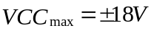。
综合以上二种方案，TL082比LM358的输出电压漂移小，所以选择方案二。

3系统理论分析与计算

3.1查表法分析
坐标点测量的方法是查表法，测量过程中铜板按照一厘米一格用铅笔仔细划分，铜板的一角接地，另外三个角通过控制分别接通恒流源。每切换一次均可测得一个角电压值，这样每一个格子对应一个点上就有三个电压值，记为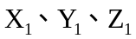，总共划分12×8个格子，每个格子的三个数据组建一个数组，当表笔触点落在铜板某一位置时，通过切换三个开关同样可以获得一组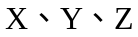，通过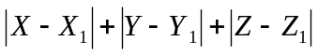计算得到一个偏移量，连续采集100次进行数据分析，比较偏移量与周围临近点大小，最小的那个点即最为接近表笔触点的点，由此便可近似获得表笔触点坐标值。
3.2 误差分析
前文已经介绍数据采集的方法，但是数据的误差是必然存在的，接下来将介绍误差的产生极其减小误差的方法。

3.2.1 铜板温度变化和表面氧化
覆铜板的温度变化和氧化引起铜板表面电阻率变化。普通覆铜板上长时间接入电流并且曝露在空气中，随着时间的增加铜板上温度和氧化物有细微增加，表笔所测电压较正常情况下有微弱变化，经采集放大之后数据将有很大变化，从而产生误差。

3.2.2 恒流源的微变
使用LM2596设计的恒流源在电源电压和温度等变化下，电流也相应的左右微弱漂移，此电流乘以覆铜板的电阻获得的电压也随之变化而产生误差。

3.2.3 数学法数据处理
误差是必然存在的，这样表笔将很难定位。为了减小系统误差和偶然误差，我们将系统的导线尽量设计的足够粗，这样导线的电阻就尽可能的小。系统的分布尽可能的大，这样将可以很好的散热。采集数据时，对一个触点进行多次采集，然后通过软件排序，去掉无效的数据（最大或最小值）再对剩下的数据进行求平均值。利用公式计算获得相对电压值，可以减小系统误差。

3.3 低功耗设计

3.3.1 TPS5430开关电源设计
TPS5430具有高转换效率：最佳状况可达95%，宽电压输出范围：最低可以调整降到1.221V，有过流保护及热关断功能，具有开关使能脚，关状态仅有17uA静止电流。使用此芯片设计的开关电源可以有效实现低功耗。

3.3.2 总线信号减少上下拉电阻
信号需要上下拉的原因很多,但也不是个个都要拉.上下拉电阻拉一个单纯的输入信号,电流也就几十微安以下,但一个被驱动了的信号,其电流将达毫安级,本系统地址数据各32位,如果其它信号都上拉的话,那么几瓦的功耗就耗在这些电阻上了，所以尽量减少总线信号上下拉电阻。

3.3.3 CPU不用的I/O口设为输出
不用的I/O口如果悬空的话,受外界的一点点干扰就可能成为反复振荡的输入信号了,而MOS器件的功耗基本取决于门电路的翻转次数.如果把它上拉的话,每个引脚也会有微安级的电流,所以在对没有用的I/O口最好的办法是设成输出，减低功耗。

4电路与程序设计

4.1主要电路的设计

4.1.1系统总体框图

系统总体框图如图1所示，恒流源为系统提供电源，单片机控制模拟开关接通铜板角，并且通过对表笔测量的小信号电压进行放大采集处理，使用液晶输出显示。

恒流源
模拟开关

Nokia5110
显示
MCU

覆铜板

放大
AD采集

图1 系统总体框图

4.1.2 开关电源原理图
如图2所示，采用现有开关电源芯片TPS5430设计实现+12V稳定降压为+5V的开关电源。

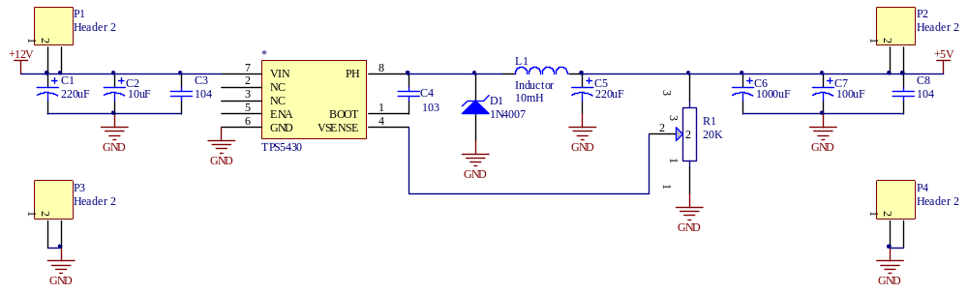图2 开关电源原理图

4.1.3 放大电路原理图
如图3所示，电路采用放大器TL082设计实现对输入的微弱直流电压信号进行两级放大400倍的功能。

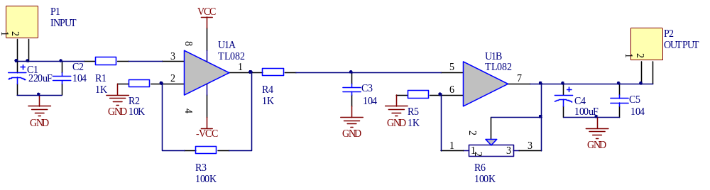
图3 放大电路原理图

4.1.4恒流源原理图
如图4所示，整个回路形成一个闭环，直到小电阻R1电压恒定，回路达到稳定。
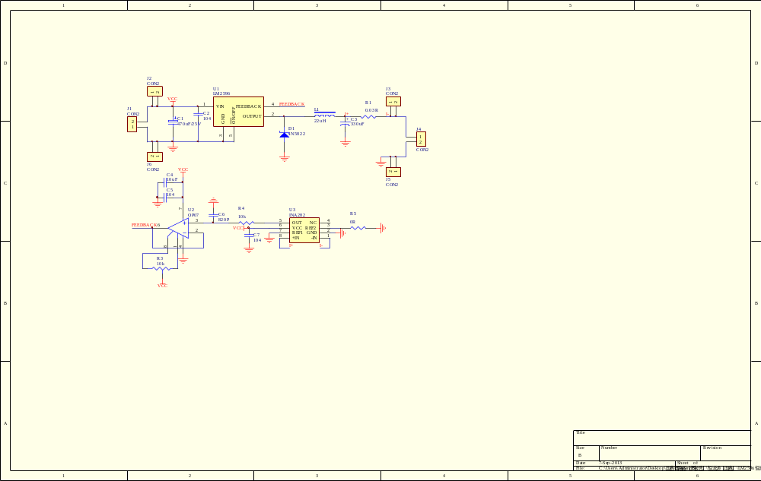
图4 恒流源原理图

4.2程序的设计

4.2.1程序功能描述与设计思路
本系统的软件设计采用C语言对单片机进行编程，从而实现各模块的功能，主程序主要是控制电路的选择、各参数的检测与控制。
根据题目要求软件部分主要实现控制模拟开关和显示。
1）模拟开关的控制：设置铜板除了接地的一个角，另外三个角开关切换。
2）显示部分：显示左右位置，象限，及坐标。

4.2.2程序流程图
如图5所示 通过对表笔获得信号的放大采集，软件总体分为两个部分，功能一主要是正确显示触点位于纵坐标左右位置、触点四象限位置以及触点坐标，功能二实现跟踪表笔动作并显示轨迹。

初始化

功能选择

ADC检测触笔接触

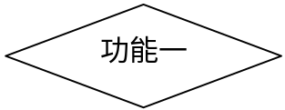
功能二

液晶显示持续采值
液晶动态变化

判断位置显示
ADC检测

判断象限显示
坐标转换

坐标转换显示
寻点绘图

等待
等待

图5 程序流程图

5测试方案与测试结果

5.1测试方案

5.1.1硬件测试
系统调试先分模块调试，最后进行系统调试。分模块调试时先理论分析每个点的电压，电路上电前检查电路是否有虚焊、短路等情况。然后加电检查芯片插槽电源电压是否正确，断电安装芯片，然后再开电从电路前端到后端分别测试，测试前端电路各点电压时注意尽量防止后端电路对其造成对影响。如果发现异常电压或者电流等情况一定用严格对理论分析发生异常的原因，最后排除异常。

5.1.2软件测试
在调试过程中采取的是自上至下的调试方法，单独调试好每一个模块，然后在联结成一个完整的系统调试。

5.2 测试仪器
表1 测试仪器与设备列表
仪器名称 | 技术指标 | 用途
直流电源 | 0Hz～50MHz | 单12V供电
数字万用表 | 0Hz～20MHz | 参数测量

5.3 测试结果及分析

5.3.1测试结果(数据)
测试结果如表2、3、4、5所示：
表2 第一象限数据测量
组数 | 1 | 2 | 3 | 4
实际坐标(mm) | (10,10) | (20,10) | (20,20) | (30,20)
测量坐标(mm) | (14,13) | (25,12) | (24,25) | (33,24)
绝对误差(mm) | (-4,-3) | (-5,-2) | (-4,-5) | (-3,-4)

由表数据可以看出第一象限测量结果都在测量误差允许范围内，满足题目要求。

组数 | 1 | 2 | 3 | 4
实际坐标(mm) | (-10,10) | (-20,10) | (-20,20) | (-30,20)
测量坐标(mm) | (-8,13) | (-16,13) | (-17,26) | (-26,25)
绝对误差(mm) | (-2,-3) | (-4,-3) | (-3,-6) | (-4,-5)
表3 第二象限数据测量

由表数据可以看出第二象限测量结果都在测量误差允许范围内，满足题目要求。

组数 | 1 | 2 | 3 | 4
实际坐标(mm) | (-10,-10) | (-20,-10) | (-20,-20) | (-30,-20)
测量坐标(mm) | (-5,-7) | (-17,-7) | (-18,-16) | (-27,-15)
绝对误差(mm) | (-5,-3) | (-3,-3) | (-2,-4) | (-3,-5)
表4 第三象限数据测量

由表数据可以看出第三象限测量结果都在测量误差允许范围内，满足题目要求。

表5 第四象限数据测量
组数 | 1 | 2 | 3 | 4
实际坐标(mm) | (10,-10) | (20,-10) | (20,-20) | (30,-20)
测量坐标(mm) | (13,-7) | (23,-8) | (22,-16) | (31,-16)
绝对误差(mm) | (-3,-3) | (-3,-2) | (-2,-4) | (-1,-4)

由表数据可以看出第四象限测量结果都在测量误差允许范围内，满足题目要求。

5.3.2测试分析与结论
根据上述测试数据，由此可以得出以下结论：
1、能正确显示触点四象限位置。
2、能正确显示坐标值。
3、显示坐标值的分辨率为10mm， 绝对误差不大于5mm。
综上所述，本设计基本达到设计要求。

附录1：电路原理图
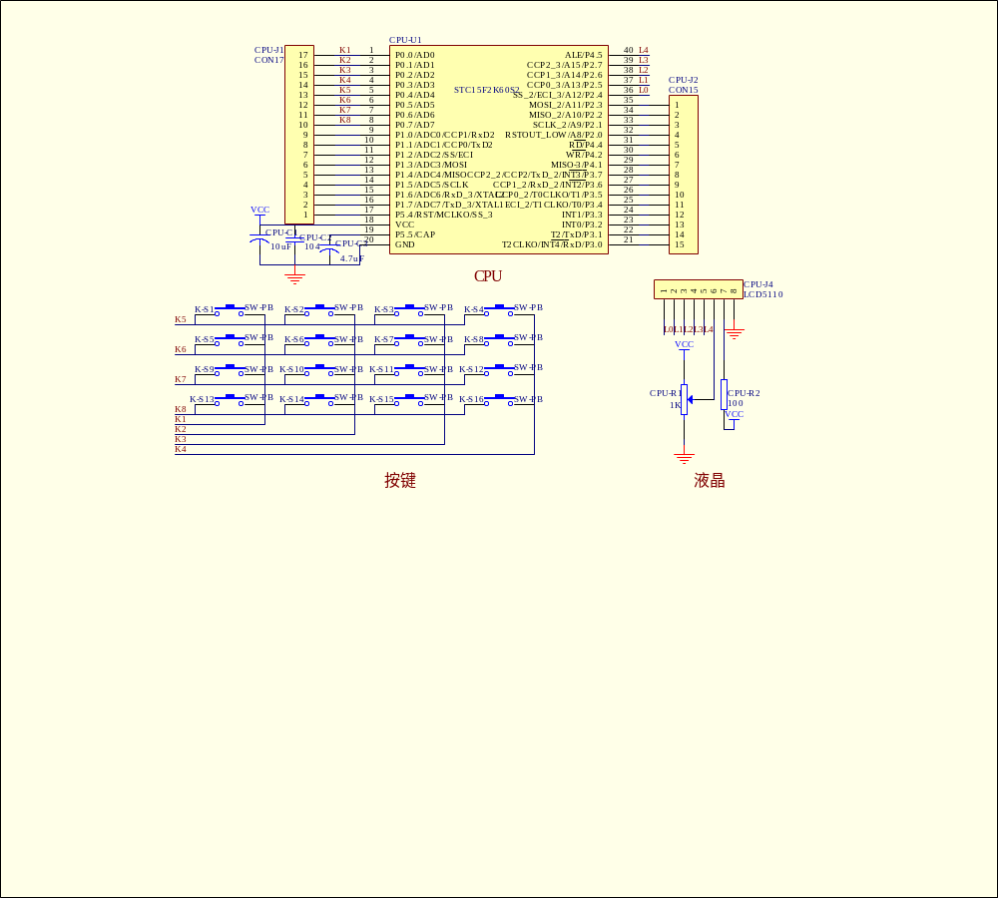
图5 ＣＰＵ最小系统原理图
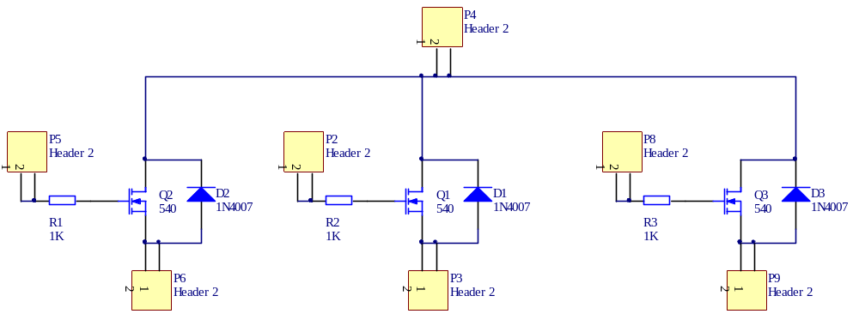图3 模拟开关原理图

